周总结

学习方法
- 拆分知识点，形成脑图
- 刻意练习（五毒神掌）
- 及时反馈

五毒神掌
第一遍：
1、5~15分钟确认题目及思考
2、直接看解法，比较多种解法优劣
3、默写代码

第二遍：
1、马上自己写
2、力扣提交
3、多种解法比较
4、优化

第三遍 24h后
1、重复做题
2、专项练习较弱题目

第四遍 一周后：
1、重复做题
2、专项练习较弱题目

第五遍 面试前一周
温习

刷题（面试）技巧
1、反复确认题目
2、想所有可能解法
3、写coding
4、列举多个测试样例

源码查询及api文档使用技巧

时间空间复杂度分析
常见复杂度：
- O(1) 常数复杂度
- O(log n) 对数复杂度
- O(n) 线性复杂度
- O(n^2) 平方
- O(n^3) 立方
- O(2^n) 指数
- O(n!)阶乘

时间复杂度分析：代码块执行次数
空间复杂度分析：
1、数组 一维 O(n) 二维 O(n^2)
2、递归 递归最深的深度
3、数组 + 递归 两者最大值

数据结构知识点

数组
连续空间
查询：时间复杂度O(1)
增删：插入/删除元素，移动后面元素，时间复杂度O(n)

链表
非连续空间
查询：遍历元素，时间复杂度O(n)
增删：改变指针，时间复杂度O(1)

跳表
链表升维
实现示意图（5维）
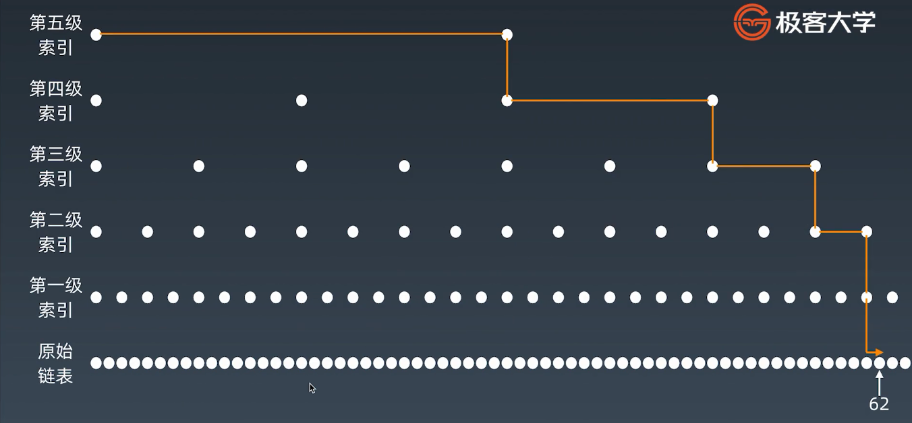
查询：时间复杂度O(log n)
增删：时间复杂度O(log n)
空间复杂度O(n)

为何 redis 使用跳表(skiplist)而不是使用 red-black？
1 skiplist的复杂度和红黑树一样，而且实现起来更简单。
2 在并发环境下skiplist有另外一个优势，红黑树在插入和删除的时候可能需要做一些rebalance的操作，这样的操作可能会涉及到整个树的其他部分，而skiplist的操作显然更加局部性一些，锁需要盯住的节点更少，因此在这样的情况下性能好一些。

栈
先入后出（FILO）
增删：栈顶操作，时间复杂度O(1)
查：遍历，时间复杂O(n)
适用场景：解决最近相关性（洋葱模型）

队列
先进先出
增删：头尾操作，时间复杂度O(1)
查：遍历，时间复杂O(n)

双端队列
头尾都可插入删除

优先队列
插入:O(1)
取出：O(log n)
底层实现数据结构多种：heap，bst，treap

算法学习总结
对于算法实现不够敏感，通常自己解只能想到暴力解法。
目前已刷题：
283. 移动零
11. 盛最多水的容器
70. 爬楼梯
1. 两数之和
15. 三数之和

其他例题还未来得及刷，时间不太够，往往一道题看其他人解法也要花挺久（5~20不等）的时间，还不够熟练。

疑问：
- 爬楼梯问题对于官方给出的方法二矩阵快速幂、方法三通项公式解法不理解
- java中使用Math.max()函数比自己写三目运算符，执行效率也有明显提升（多次测试），Math源码也是用三目运算，这是为何？
Java源码：
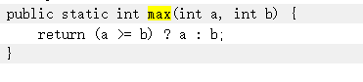
代码（注释代码为原使用三目运算代码，优化后用Math）：
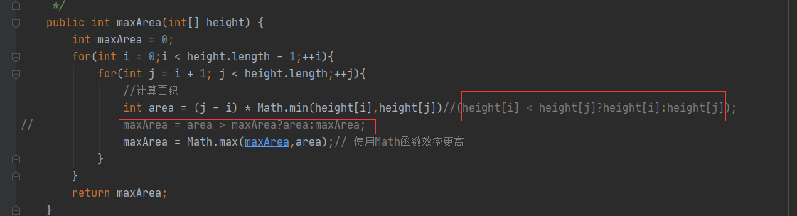
执行效率截图，第一行是用三目运算，第二行是用Math：
